Bạn có biết màu sắc của các nhiên liệu thay thế?

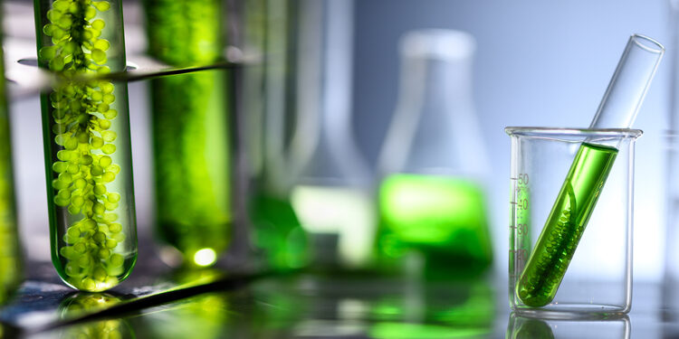

Hồng, xanh lá cây, trắng, nâu, xanh ngọc, xanh dương và xám đều là những màu sắc đẹp. Nhưng bạn có biết rằng nhiên liệu thay thế cũng có đủ các màu này và còn có nhiều màu khác nữa không?
BIMCO gần đây đã xuất bản một bảng thuật ngữ về biến đổi khí hậu nhằm làm rõ và hài hòa các định nghĩa và thuật ngữ nhằm đảm bảo rằng các cuộc thảo luận xung quanh vấn đề biến đổi khí hậu và các giải pháp tiềm năng cho ngành vận tải biển đều dựa trên sự hiểu biết lẫn nhau. Bảng thuật ngữ này có các thuật ngữ sau liên quan đến nhiên liệu thay thế:
Nhiên liệu thay thế
Nhiên liệu thay thế là nhiên liệu được dùng, ít nhất là một phần, để thay thế cho nhiên liệu hóa thạch truyền thống được sử dụng trong việc cung cấp năng lượng và có tiềm năng góp phần loại bỏ khí cacbon. (Nghị viện Châu Âu và Hội đồng Liên minh Châu Âu, 2021).
Nhiên liệu màu Xám/Đen/Nâu
Các nhiên liệu màu Xám/Đen và Nâu được tạo ra từ các nguồn nhiên liệu hóa thạch truyền thống với các sắc thái thường đề liên quan nguyên liệu nhiên liệu hóa thạch được sử dụng trong quá trình chế biến (ví dụ: nâu/đen là từ than đá và xám là từ khí tự nhiên). Carbon dioxide (CO₂) và bất kỳ carbon monoxide (CO) nào được tạo ra trong quá trình chế biến nhiên liệu đều không được thu hồi lại.
Các nhiên liệu màu xanh lá cây
Nhiên liệu màu xanh lá cây là những nhiên liệu mà quá trình sản xuất có sử dụng điện phân - tách các phân tử hydro và oxy ra bằng cách truyền năng lượng điện vào nước. Để trở thành nhiên liệu màu xanh lá cây, các nguồn tái tạo như năng lượng gió, năng lượng mặt trời được sử dụng để tạo ra điện cho quá trình điện phân. Khi sử dụng màu này cho các loại nhiên liệu như metanol, thì thường có nghĩa là hydro được tạo ra theo cách này (điện phân từ năng lượng tái tạo) và carbon dioxide (CO₂) được sử dụng đã được thu giữ từ không khí. Đối với amoniac, điều này có nghĩa là hydro và nitơ sử dụng đã được tách ra khỏi không khí cũng bằng năng lượng tái tạo.
Nhiên liệu màu xanh dương
Nhiên liệu xanh dương là nhiên liệu sử dụng hydro được sản xuất từ ​​nhiên liệu hóa thạch truyền thống nhưng trong đó carbon dioxide (CO₂) từ quá trình tái tạo hơi nước được thu giữ và lưu trữ bằng cách sử dụng thu giữ và lưu trữ carbon (CCS). Do đó, amoniac màu xanh dương có nghĩa là cacbon sinh ra trong quá trình sản xuất hydro đã được thu giữ và lưu trữ bằng CCS công nghiệp. Thuật ngữ xanh dương cũng được sử dụng khi khí dùng để tạo ra nhiên liệu đã được tái chế hoặc được tái sử dụng cho mục đích công nghiệp khác, ví dụ như metanol xanh dương.
Nhiên liệu màu xanh ngọcs
Nhiên liệu màu xanh ngọc là nhiên liệu sử dụng hydro được tạo ra từ quá trình phân hủy khí metan bằng quá trình nhiệt phân (tạo ra hydro và carbon rắn) và trong đó điện sử dụng trong quá trình nhiệt phân được tạo ra từ các nguồn năng lượng tái tạo.
Nhiên liệu màu hồng
Nhiên liệu màu hồng là nhiên liệu mà hydro được sử dụng được tạo ra thông qua quá trình điện phân chạy bằng năng lượng hạt nhân. Hydro được sản xuất bằng hạt nhân cũng có thể được gọi là hydro màu tím hoặc hydro đỏ.
Nhiên liệu màu trắng
Nhiên liệu màu trắng là nhiên liệu mà hydro, có nguồn gốc tự nhiên và được tìm thấy trong các trầm tích dưới lòng đất, được tạo ra thông qua quá trình fracking. Hiện tại không có chiến lược nào để khai thác lượng hydro này.
Nhiên liệu màu vàng
Nhiên liệu màu vàng là nhiên liệu sử dụng hydro được tạo ra thông qua quá trình điện phân sử dụng năng lượng mặt trời.
Nhiên liệu sinh học
Nhiên liệu sinh học là nhiên liệu lỏng được sản xuất từ ​​sinh khối. Sinh khối có nghĩa là phần có thể phân hủy sinh học của các sản phẩm, chất thải và phần thừa có nguồn gốc sinh học từ nông nghiệp, bao gồm thực vật, rau và các phụ phẩm động vật, từ lâm nghiệp và các ngành liên quan, bao gồm cả thủy sản và nuôi trồng thủy sản, cũng như phần chất thải có thể phân hủy sinh học, bao gồm cả công nghiệp và chất thải đô thị có nguồn gốc sinh học. (Nghị viện Châu Âu & Hội đồng Liên minh Châu Âu, 2018; Jeswani và cộng sự, 2020)
Nhiên liệu tổng hợp
Nhiên liệu tổng hợp là thuật ngữ chung áp dụng cho bất kỳ loại nhiên liệu được sản xuất nào có thành phần gần đúng và có năng lượng riêng tương đương với nhiên liệu tự nhiên. Nó chủ yếu được sử dụng để chỉ nhiên liệu lỏng hoặc khí dựa trên carbon được sản xuất thông qua các quá trình chuyển đổi hóa học từ nguồn carbon như than đá, carbon dioxide (CO₂), khí tự nhiên, khí sinh học hoặc sinh khối. Điều này bao gồm việc sử dụng các quy trình dựa trên hóa thạch thông thường đã được thiết lập.
Nhiên liệu điện (e-Fuels)
Nhiên liệu điện là nhiên liệu khí và lỏng tiên tiến thường được sản xuất từ ​​hydro và thường thu giữ lại carbon dioxide (CO₂) và sử dụng nguồn điện bền vững làm nguồn năng lượng chính để tạo ra nhiên liệu. Chữ “e” dùng để chỉ phương pháp sản xuất ra nhiên liệu
Xem hướng dẫn chi tiết tại: https://safety4sea.com/wp-content/uploads/2023/12/BIMCO-Glossary-Climate-Change-Definitions-December-2023_12.pdf
-------------------------------------------

